

**WORKSHOP I2**

*L’IA au service de l’industrie*

ALFRED Tristan

DEKYNDT Florentin

DELAGE Corentin

DEMARET Antoine

TASSAERT Simon

**Mise en contexte** **2**

**Notre solution** **3**

**Architecture de la solution** **4**

Descriptions des différentes couches applicatives 4

MCD 4

Architecture applicative 5

**Les entrées/sorties pour l’IA** **5**

**Workflow de l’IA** **6**

# Mise en contexte

Dans le cadre du workshop de 5ème année, intitulé “L’IA au service de l’industrie”, il nous a été confié la mission suivante: ***Imaginer une solution à l’aube de l’industrie 4.0.***

Pour ce faire nous avons premièrement composé un groupe de 5 étudiants:

* ALFRED Tristan du groupe A
* DEKYNDT Florentin du groupe B
* DELAGE Corentin du groupe B
* DEMARET Antoine du groupe Atos
* TASSAERT Simon du groupe A

Ensuite nous avons étudié deux axes, que sont **l’hyperautomatisation et l’ambient experience,** afin de proposer notre solution à la problématique évoquée précédemment.

Ce que nous avons fait ressortir de nos recherches sur l’hyperautomatisation c’est qu’il s’agit de l’automatisation de processus répétitifs et prévisibles par une IA. Ce point fait, entre autres, écho à l’intégration continue visant à réduire voire faire disparaître l’intervention humaine dans ce cycle. Dans ce cas il s’agit plus souvent de scripts ou pipelines mais il n’est pas impossible d’imaginer d’introduire de l’IA dans ce domaine.

Quant à l’ambiant experience, elle s’inscrit clairement dans une démarche d’accompagnement permanent de l’utilisateur via son smartphone et autres objets connectés.

Besoin : Aujourd’hui l’ergonomie est un des axes essentiels pour le développement d’un site web.

Il est complexe de mesurer la qualité de la disposition des éléments et de la hiérarchie des pages sur un site internet.

Le travail pour obtenir un rapport sur ces axes consomme beaucoup de ressources des entreprises.

**Notre solution s’inscrit à la croisée des chemins entre ces deux tendances.**

# Notre solution

Comme dit précédemment notre solution est entre ces deux tendances. En effet il s’agit d’un plugin permettant d’analyser l’expérience utilisateur d’une application. L’IA sera en mesure de récupérer les informations sur le parcours de l’utilisateur à travers l’application pour ensuite rendre un rapport d’analyse.

Cette solution automatise les reviews du site et propose à termes des pistes d’amélioration générées par l’apprentissage de l’IA afin d’accompagner l’utilisateur dans son amélioration continue de son site sur tous les supports.

La revue du site se basera sur des points détaillés plus tard dans ce document, afin d’obtenir une vue détaillée sur l’ergonomie du site, son architecture et son utilisation par les utilisateurs.

Dans un second temps, grâce au **machine learning,** notre IA va améliorer son modèle pour à termes être capable de proposer des améliorations pertinentes pour le propriétaire du site afin qu’il puisse modifier ce dernier pour coller aux besoins de ses utilisateurs.

Finalement un utilisateur de ce plugin va pouvoir continuellement améliorer son site web pour coller à la réalité de ses utilisateurs sur tout type de support (mobile, desktop, montre connectée…). Et ainsi améliorer le référencement du site.

# Architecture de la solution

## Descriptions des différentes couches applicatives

|  |  |
| --- | --- |
| Couche applicative | Technologie utilisée |
| Interface front qui chronomètre les passages sur site | Javascript |
| API de réception des timers de page | Python |
| BDD d’enregistrement des passages/page | SQLite |
| IA de traitement des données | Python |
| Frontend d’affichage du rapport | Angular |

## MCD

*Modélisation conceptuel des données*

## Architecture applicative

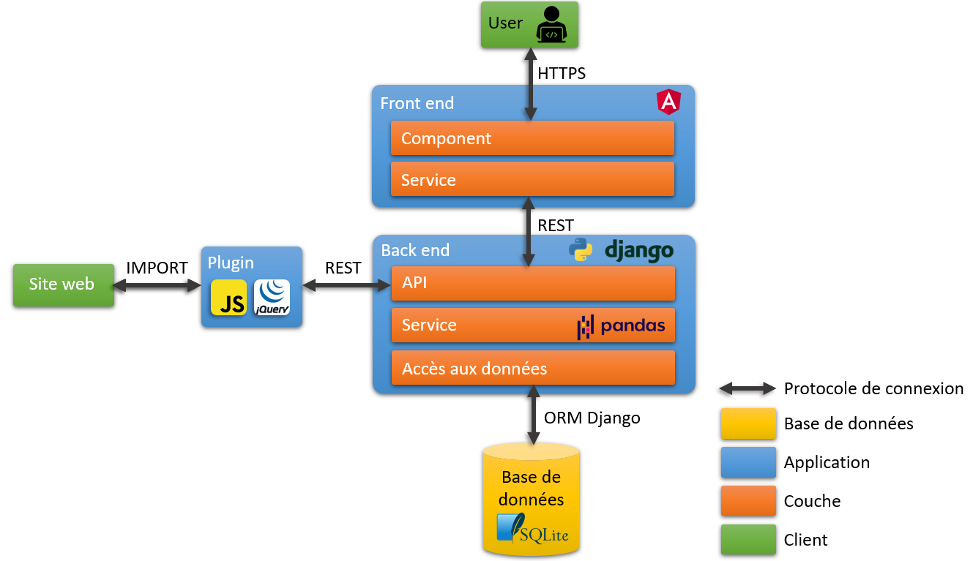

# IV. Les entrées/sorties pour l’IA

|  |  |  |
| --- | --- | --- |
| Entrée IA | Sortie IA | Valeur ajoutée pour l’utilisateur |
| Nombre de commentaires par page | Intérêt/interrogations sur la page | Son site suscite-t il de l’intérêt |
| Nombre de clics par bouton | Importance des boutons (Exclure les liens obligatoires) | Savoir quel bouton est inutile dans son interface pour épurer l’ergonomie |
| Quels sont les chemins effectués par l’utilisateur | Utilité des pages dans l’expérience utilisateur | Savoir déterminer les pages superflues sur un site ou une application |
| Quel est le temps moyen passé sur chaque page? | Attrait des pages pour l’utilisateur | Savoir orienter son contenu |
| Nombre de clics sur les images | Utilité des illustrations | Savoir déterminer si les images sont nécessaires ou alourdissent inutilement la page |
| Nombre de clics sur les liens de redirection vers des articles associés | Attrait des utilisateurs pour le sujet/produit | Pertinence des associations |

# V. Workflow de l’IA

